01 Président 2026 de la journée d’automne
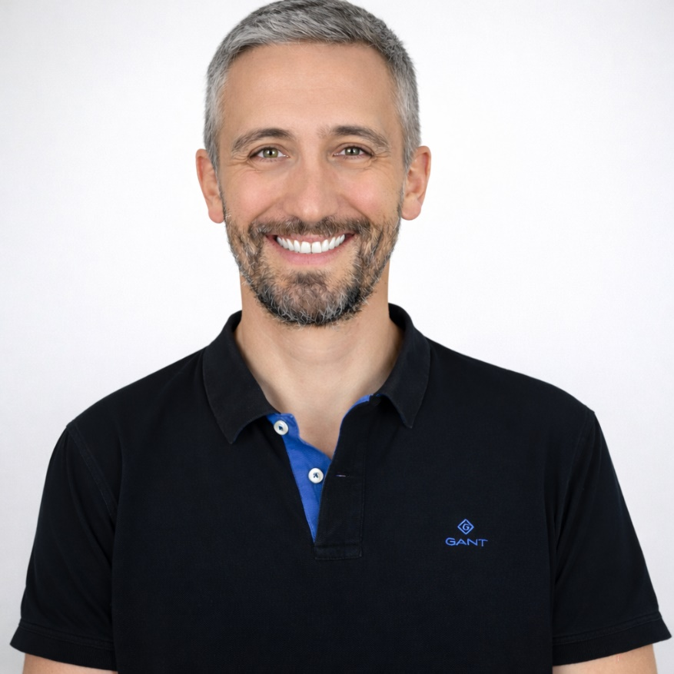
Aurélien LOUVRIER est Professeur des Universités et Praticien Hospitalier, chef de service de chirurgie maxillo-faciale et stomatologie au CHU de Besançon. Il a effectué ses études de médecine ainsi que sa formation spécialisée en chirurgie maxillo-faciale et stomatologie à Besançon, avant de compléter son parcours au sein de services spécialisés, notamment à Marseille et Lausanne.
Son activité clinique couvre l’ensemble du champ de la chirurgie maxillo-faciale et de la stomatologie, avec un intérêt particulier pour la chirurgie orthognathique, la traumatologie, la chirurgie reconstructrice, ainsi que l’intégration des technologies numériques dans la pratique chirurgicale. Il est notamment impliqué dans le développement des dispositifs médicaux sur mesure, du guidage chirurgical et des flux de travail numériques.
Sur le plan académique, le Pr Louvrier est fortement engagé dans l’enseignement universitaire et la formation des internes. Il est responsable de la plateforme d’impression 3D médicale du CHU de Besançon ainsi que du laboratoire SINERGIES de l’Université Marie & Louis Pasteur, au sein desquels il mène des travaux de recherche portant sur l’innovation technologique, la planification chirurgicale et la pédagogie médicale.
Il participe activement à la vie scientifique nationale de la discipline à travers des publications, des communications et l’organisation de manifestations scientifiques, dont la Journée d’Automne SFSCMFCO 2026, consacrée à la chirurgie orthognathique.

02 L’édito du président

Chères Consœurs, chers Confrères, chers Partenaires,
La chirurgie orthognathique connaît depuis dix ans une mutation profonde. Elle n’est plus seulement la chirurgie des dysmorphoses : elle devient une discipline de précision, guidée, hybridée, interdisciplinaire, fondée sur l’image et portée par l’innovation technologique.
Les avancées de la planification 3D, l’utilisation croissante d’implants sur-mesure, les nouveaux biomatériaux, l’intégration fine entre orthodontie et chirurgie, les approches mini-invasives ou encore la chirurgie ambulatoire transforment nos pratiques.
Cette évolution impose une réflexion partagée et un dialogue constant entre chirurgiens, orthodontistes, ingénieurs, IBODES, kinésithérapeutes et industriels. La Journée d’Automne 2026 de la SFSCMFCO, consacrée à la chirurgie orthognathique, a été pensée comme un espace privilégié pour ce dialogue : un panorama des pratiques actuelles et des perspectives à venir.
Nous accueillerons des intervenants parmi les plus impliqués pour explorer ensemble les innovations, les indications nouvelles, les liens avec l’orthodontie contemporaine, les techniques chirurgicales innovantes et l’essor des solutions guidées et sur-mesure.
Le nouvel IFPS de Besançon, lieu moderne, lumineux et particulièrement adapté aux rencontres scientifiques, offrira un cadre idéal pour les échanges et l’exposition industrielle.
Je vous y attends avec grand plaisir et enthousiasme.

Pr Aurélien LOUVRIER
Président de la Journée d’Automne SFSCMFCO 2026

03 Contact
Courriel : maxillo@chu-besancon.fr (préciser : à l’attention du Pr. Louvrier)
Tél : 03 81 66 82 34
Adresse : Secrétariat de chirurgie maxillo-faciale et stomatologie (à l’attention du Pr. Louvrier) Bâtiment Gris niveau 0 CHU Minjoz Boulevard Fleming 25 030 BESANCON CEDEX

